

ชิ้นงานที่ 14 เรื่อง ภาษาท่าทางนาฏศิลป์ไทย

วันที่ ....... เดือน ............................ พ.ศ. ................
ชื่อ .............................................. ชั้น ....................... เลขที่ ...............

ครูแสดงภาษาท่าทางนาฏศิลป์ไทยให้นักเรียนดูและปฏิบัติตามทีละท่า
อย่างถูกต้องสวยงาม และบันทึกผลการปฏิบัติ โดยเขียนเครื่องหมาย  ลงในช่อง
ที่ตรงตามความเป็นจริงแล้วตอบคำถาม

ภาษาท่าทาง  นาฏศิลป์ไทย | ผลการปฏิบัติ
ภาษาท่าทาง  นาฏศิลป์ไทย | ดี | พอใช้ | ควรปรับปรุง
1. ท่าโกรธ |  |  | 
2. ท่ารัก |  |  | 
3. ท่าดีใจ |  |  | 
4. ท่าเสียใจ |  |  | 
5. ท่าประชดประชัน |  |  | 
6. ท่าเยาะเย้ย ถากถาง |  |  | 

ภาษาท่าทางนาฏศิลป์ไทยใดที่นักเรียนปฏิบัติได้ดีที่สุด ..................................................................................
นักเรียนชอบภาษาท่าทางนาฏศิลป์ไทยท่าใดมากที่สุด ....................................................................................

ได้________คะแนน
คะแนนเต็ม 10 คะแนน

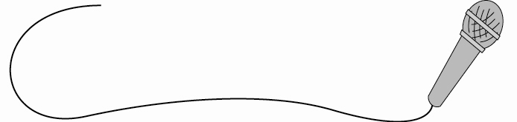
แบบบันทึกการฝึกปฏิบัติภาษาท่าทางนาฏศิลป์ไทย

